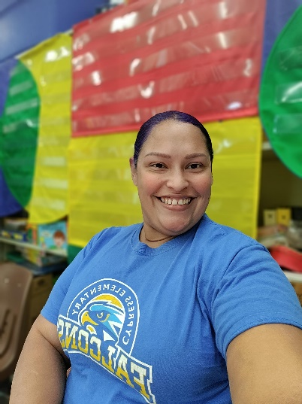
Florida…
Krizia Columna
He sido una educadora profesional dedicada, ingeniosa y orientada a objetivos con un sólido compromiso con el crecimiento y desarrollo social y académico de cada niño. He sido educadora durante los últimos 10 años en el estado de Florida. Me gradué con mi licenciatura en Pre-K/Educación Primaria de la Universidad del Este del Sistema Universitario Ana G.
Méndez y tengo un título de posgrado de Nova Southeastern University en educación en lectura. Soy una maestra de primaria que ha instruido desde kínder hasta quinto grado, en este momento estoy enseñando multigrados K-3 en diferentes excepcionalidades. Proporciono facilitación de apoyo a los estudiantes que actualmente tienen un IEP a través del distrito.
Trabajo en una escuela de Título I. Estoy certificada hasta la preparatoria en ESOL, lectura, ESE. Actualmente tengo un endoso para superdotados y estoy trabajando para obtener mi endoso para autismo. Estoy a punto de graduarme este verano con un AA en administración de empresas con un certificado en ciberseguridad. Nací en Nueva York, me crié un tiempo en la República Dominicana y me vine a vivir a Florida. Hablo inglés y español con fluidez.

